Моя профессия - моё призвание!
"Сильным, опытным становится педагог,
который умеет анализировать свой труд"
В.А.Сухомлинский

"Умение воспитывать — это все – таки искусство, такое же
искусство, как хорошо играть на скрипке или рояле,
хорошо писать картины".
А. С. Макаренко.

Мой сайт, создан для оптимальной систематизации наработанной мной базы. Через мой персональный сайт «Сайт старшего воспитателя» (http://kochetkova-t-u.ucoz.net/) многие педагогические работники системы дошкольного образования смогут найти существенный и полезный для их работы материал.
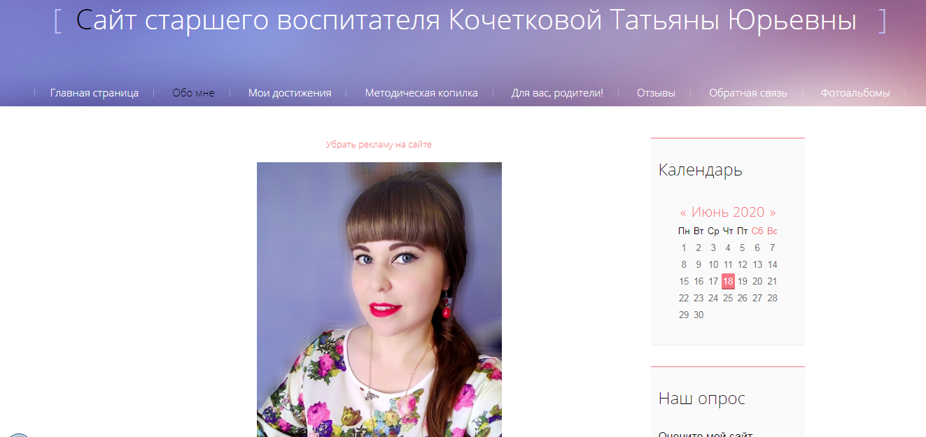

В разделе «Методическая копилка» представлены:
- Авторские дидактические игры
- Авторская дыхательная гимнастика с самодельными тренажерами
- Открытые занятия
- Авторская интерактивная папка (Лэпбук)
- Готовые систематизированные картотеки:
- Картотека прогулок
- Гимнастика пробуждения
- Физкультура на улице
- Опытническая деятельность детей дошкольного возраста
- Авторские подвижные игры
- Готовые разработанные конспекты тематических недель по возрастам.
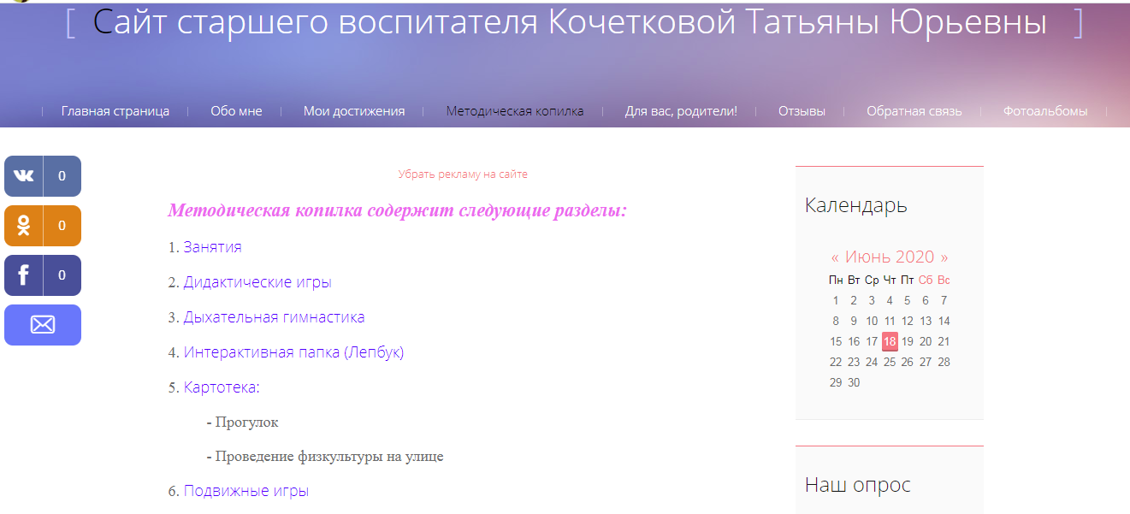
В разделе «Для Вас, родители!» представлены различные консультации, памятки, буклеты, правила – все что может правильно организовать работу с родителями.
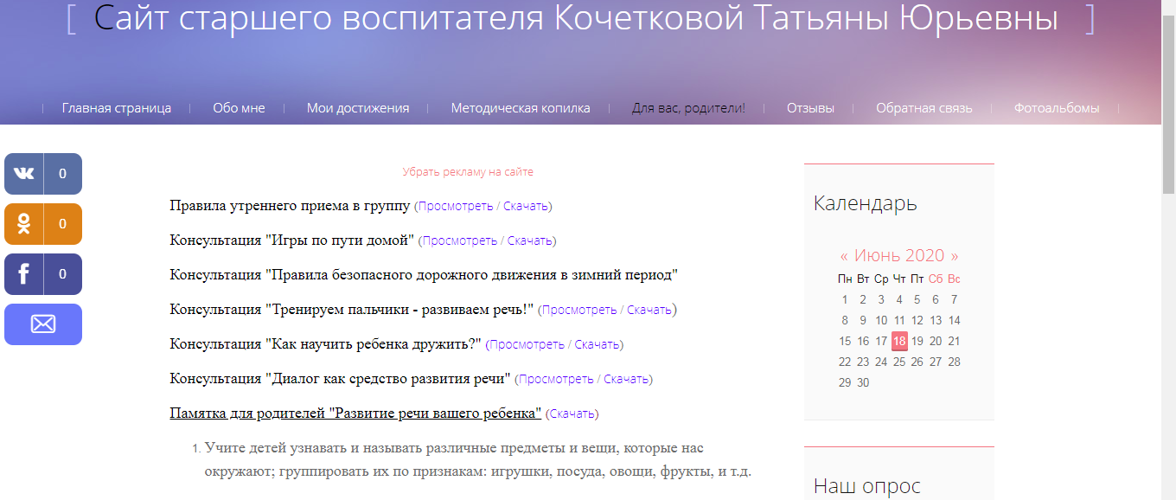

Я – педагог! Это мой Путь, мой сознательный выбор — быть Педагогом. Это мой выбор, сделанный, в самом раннем детстве.
На свете есть множество профессий, все они нужные и интересные. Но каждый человек должен избрать ту, которая наиболее соответствует его природным способностям и наклонностям, т.е. найти свое призвание.
Воспитатель - это первый, после мамы, учитель, который встречается детям на их жизненном пути. Воспитатели - люди, которые в душе всегда остаются детьми. Иначе дети не примут, не пустят их в свой мир. Самое главное в нашей профессии - любить детей, любить просто так, ни за что, отдавать им своё сердце. Профессия воспитателя- это возможность постоянно находиться в мире детства, в мире сказки и фантазии. Особо осознаёшь значимость профессии воспитателя, когда видишь распахнутые навстречу глаза детей.
Задача современного воспитателя - воспитывать личность творческую, креативную, коммуникабельную. Нужно прогнозировать и оценивать свои результаты, развивать самостоятельность, инициативу. Создавать условия для реализации индивидуальных способностей каждого ребенка.
Необходимые качества современного воспитателя – терпеливость, доброжелательность, ведь воспитателю приходится работать не только с детьми, но и с родителями. Необходимо научиться уважать родителей, считаться с их мнением, даже если оно расходится с представлениями воспитателя о педагогике.
Профессия педагога одна из самых важных и значимых в жизни современного общества. Быть воспитателем – это призвание. Это значит, хотеть и уметь снова и снова проживать детство с каждым ребенком, видеть мир его глазами, удивляться и познавать вместе с ним, быть не заметным, когда малыш занят своим делом, и незаменимым, когда ему нужна помощь и поддержка.
Старший воспитатель - одна из ключевых фигур в коллективе дошкольной организации. Можно сказать, что старший воспитатель обеспечивает не только целостность педагогического влияния на коллектив детей, родителей, педагогов, но и отвечает за оптимальное распределение сил и их расстановку, т.е. выступает как организатор.

Современный старший воспитатель – это специалист, эксперт-аналитик, готовый работать в инновационном режиме и умеющий организовать инновационную и экспериментальную работу в своем дошкольном учреждении, владеющий новыми информационными технологиями. Коммуникативный человек, умеющий слушать других. И самое главное – любящий свою профессию и детей.

